Slikovni senzorji

# Uvod

Namen:

* Spoznati tipe, karakteristike in specifikacije slikovnih senzorjev ter kamer
* Izmeriti in preveriti določene karakteristike s pomočjo zajema testnih vzorcev
* Analizirati in primerjati različne senzorje in celotne kamere

## Program za zajem slik: IC Capture

IC Capture program podpira zajem slik s kamer proizvajalca Imaging Source.

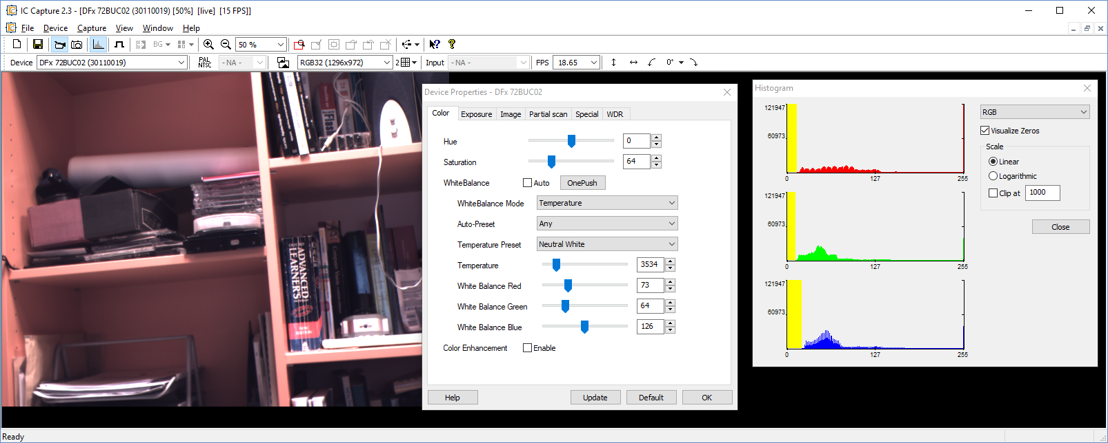

Odpremo nastavitve kamere: Device, Properties.

Opazujemo histogram slike: View: Histogram.

# Specifikacije kamere

Naloga:

Za uporabljene kamere pridobi z interneta tehnične specifikacije. V tabelo izpiši glavne lastnosti kamere in senzorja. Preveri in komentiraj, kaj lastnost opisuje in kako vpliva na uporabo.

<https://www.theimagingsource.com/>

<https://www.ivsimaging.com/Products/The-Imaging-Source-DFK-72BUC02>

<https://www.theimagingsource.com/products/board-cameras/usb-2.0-color/dfm42buc03ml/>

<https://www.theimagingsource.com/products/industrial-cameras/usb-2.0-color/dfk72buc02/>

<https://www.theimagingsource.com/products/industrial-cameras/usb-2.0-color/dfk41bu02h/>

<https://www.theimagingsource.com/products/industrial-cameras/usb-2.0-color/dfk31au03/>

|  |  |
| --- | --- |
|  | Vrednosti |
| Kamera |  |
| oznaka | DFK 41BF02 |
| Proizvajalec | Imaging Source |
| Senzor | 1/2 inch Sony CCD sensor (ICX205AK) |
| Oznaka | ICX205AK |
| Proizvajalec |  |
| Tip senzorja | CCD |

### Objektiv

Opiši uporabljeni objektiv:

* oznaka, proizvajalec
* Optične karakteristike: goriščna razdalja, razpon zaslonk,
* Katere so možne nastavitve (obroči)

PENTAX

Goriščna r. : 8.5 mm, zaslonke f1.5 - f16, gorišče (fokus), zaslonka

# Optika in formiranje slike

Preizkusite kalkulator za izračun optike (objektivov):

<https://www.kielia.de/photography/calculator/>

Vpišite konkretne parametre, preglejte izračunane vrednosti. S kamero posnemite sliko testnega objekta pri teh nastavitvah, ter iz slike ocenite, ali se izračunana vrednost parametra sklada z opazovanjem. Slike vstavite v poročilo.

## Lastnosti optičnega sistema

V tabelo izpišite vrednosti nastavitev. Uporabite realne vrednosti vašega objektiva.

Izpišite izračunane parametre

|  |  |  |  |  |
| --- | --- | --- | --- | --- |
| PARAMETER (angleško) | prevod, ali slov. opis | Vrednost |  |  |
| Focal length | Goriščna razd. | 8.5 mm |  |  |
| Focus distance | 1 m |  |  |  |
| Senzor size | ½ inch |  |  |  |
| Velikost piksla (Circle of confusion) | 3,75 mikro m |  |  |  |
| F-stop |  | 8 | 1,5 | 16 |
| Depth of field | Globinska ostrina | 0,7 do 1,7 m | 0.93-1.08 | 0.5-5.40 m |

Vpišite izmerjeno oceno glob. ostrine iz zajete slike pri različnih zaslonkah

|  |  |  |  |  |
| --- | --- | --- | --- | --- |
| PARAMETER (angleško) | Zaslonka | Vrednost  od | do | razdalja |
| Depth of field | 1,5 | 0,6 | 1,3 |  |
|  | 8 | 0,4 | 3m |  |
|  |  |  |  |  |

1. Kaj se zgodi z glob. ostrino, če bolj zaprete zaslonko ? Preverite s kalkulatorjem, ter na objektivu (nova vredn. zaslonke) in z zajeto sliko.

Če bolj zapremo zaslonko se razdalja ostrine od-do poveča.

1. Zorni kot objektiva: izmerite velikost (cm) širine, višine, diagonale slike (z metrom), na izbrani razdalji. Izračunajte zorni kot v stopinjah (diagonalni, horizontalni, vertikalni) in primerjajte z izračunanim.

# Nastavitve senzorja (kamere)

V Device Properties preizkusi in opiši nastavitve kamere v zavihkih, predvsem barvo, ekspozicijo, sliko.

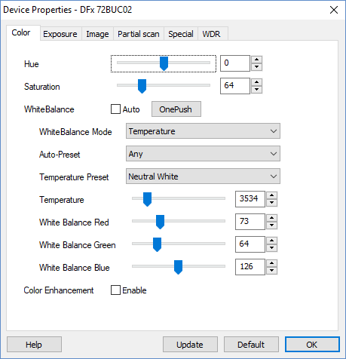 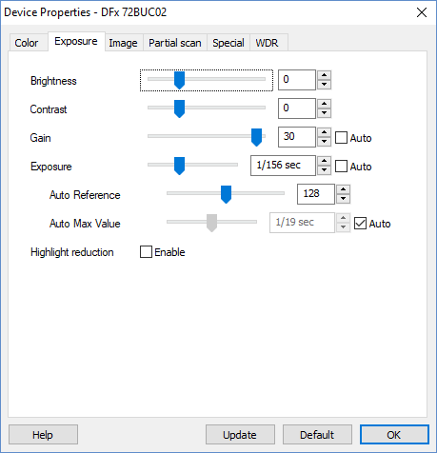 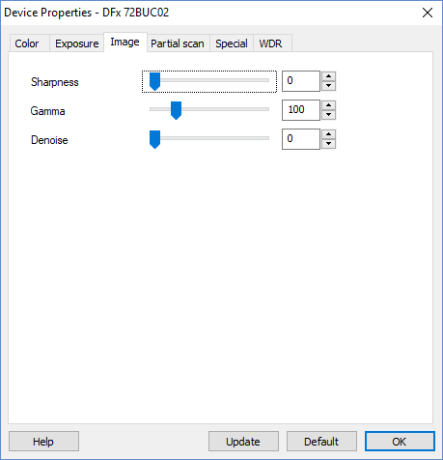

Preizkusi, katere nastavitve podpira izbrana kamera, in kako vplivajo na sliko. Začni z standardnimi vrednostmi (Default), nato jih nastavljaj ročno.

## Nastavitev velikosti in formata slike (Video size, format)

Preverite možne nastavitve resolucije in formata zajete slike

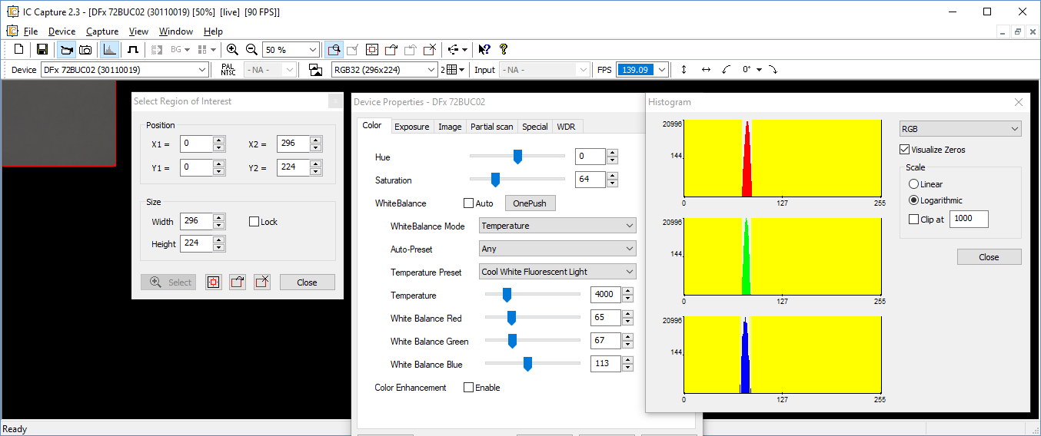

Katere možne formate slike (barvni način) podpira kamera, v čem se razlikujejo?

UYVY, BY8, sivine Y800

Kako vpliva izbrana resolucija (velikost slike, FPS) ?

1280x960, 15 FPS, za barvni UYVY pa 7,5 slik na sekundo.

Kako vpliva Binning (če ga kamera podpira) ?

Združevanje pikslov, zmanjša se resolucija slike (2x2 - 4x, 4x4 - 16x).

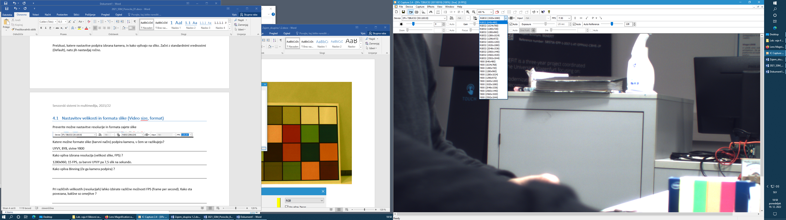

Pri različnih velikostih (resolucijah) lahko izbirate različne možnosti FPS (frame per second). Kako sta povezana, kakšne so omejitve ?

DFK72: 2560x1920 je 6.12 FPS, 1280x720 25 fps

Pri manjših resolucijah lahko v Device Properties, nastavljate Partial Scan. Kaj z njim izberete ?

Izrez slike ki ga zajemamo.

## Debayering

Izberite način Y800. Povečajte sliko, da vidite posamezne piksle. Opazujte predmet ali barvno karto različnih barv. Vklopite in izklopite Enable Debayering ikono. Kaj prikazujejo sive vrednosti posameznih pikslov, zakaj so različne?

Sive vrednosti prikazujejo, koliko svetlobe zbere piksel skozi filter.

Kaj pomeni Debayering, preizkusite različne načine (opcije), kakšno je pravilno zaporedje barv Bayerjevega filtra ?  
Izračuna nam barve iz štirih sosednjih pikslov.

Vstavi izrez slike z vidnimi piksli brez in z Debayeringom.

GR vzorec pravilen

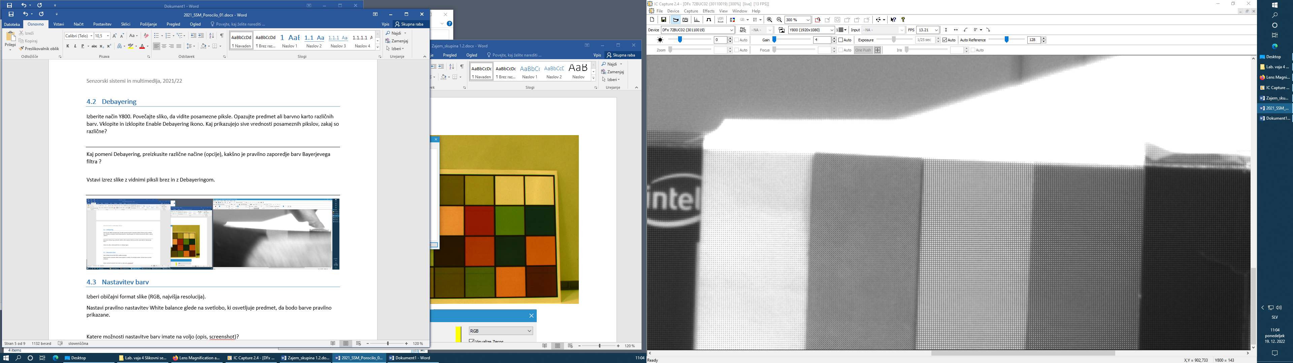

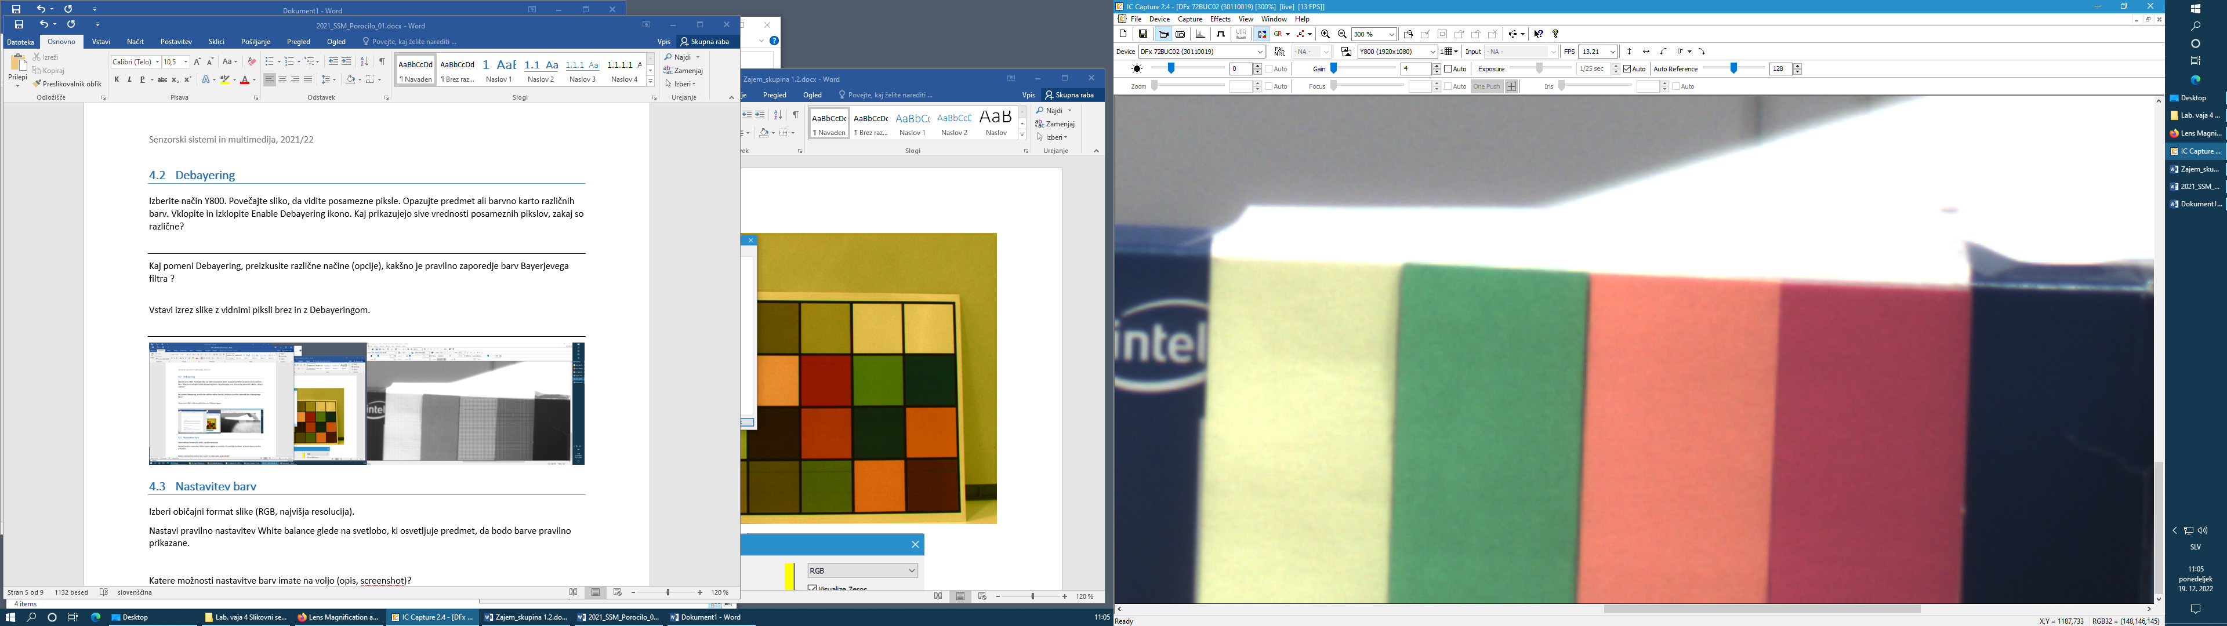

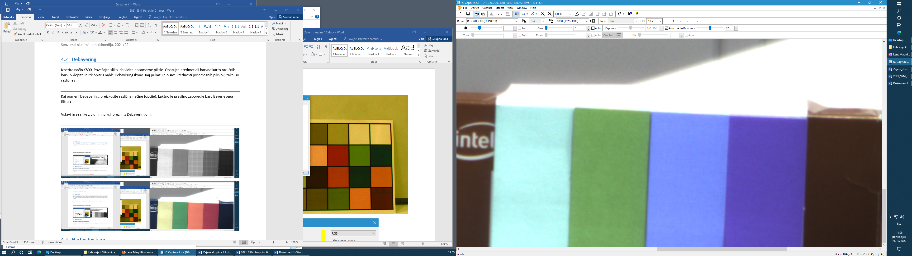

## Nastavitev barv

Izberi običajni format slike (RGB, najvišja resolucija).

Nastavi pravilno nastavitev White balance glede na svetlobo, ki osvetljuje predmet, da bodo barve pravilno prikazane.

Katere možnosti nastavitve barv imate na voljo (opis, screenshot)?

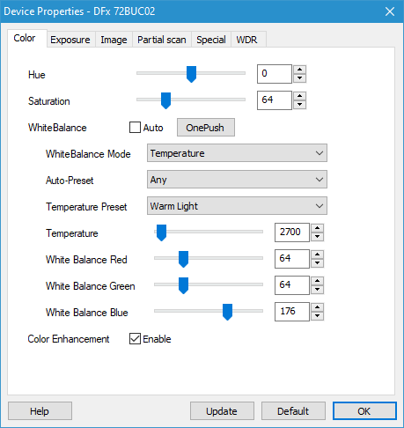

Preizkusi in opiši možne nastavitve. Kateri Preset bi bil najbolj ustrezen?

Neutral White

Preveri z listom belega papirja in histogramom, ali izbrana nastavitev primerno kompenzira barvo svetlobe ?

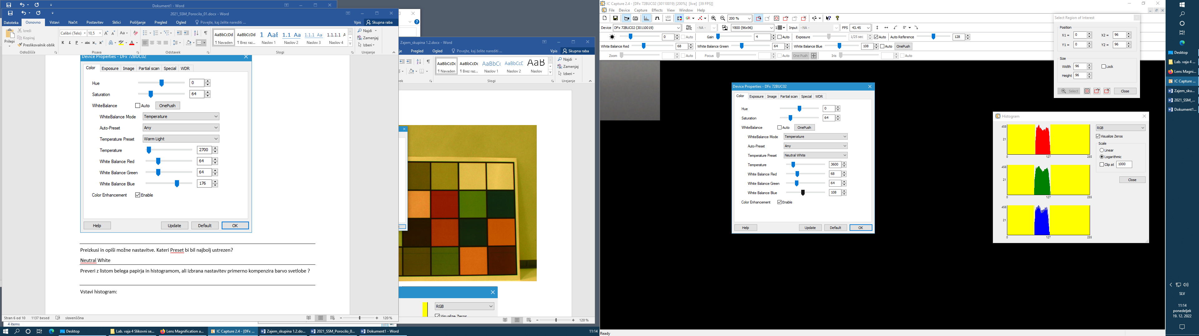

Vstavi histogram:

Fino nastavi komponente, da bo bela barva papirja pravilna. Pomagaj si z uporabo izbire regije slike (ROI). Prikaži sliko, histogram in optimalne nastavitve (screenshot):

Nastavili smo white balance RGB s sliderji, da so bili histogrami poravnani.

Preveri izbrano nastavitev še s sliko barvnih predmetov ali barvne karte, izključi ROI (vstavi sliko):

Kako vpliva, kaj pomeni nastavitev Hue?

Barvni odtenek

Kaj pomeni in kako vpliva Saturation?

Nasičenje barv

## Nastavitev ekspozicije – osvetlitve senzorja

Začnite z Default nastavitvami.

Preverite, kako deluje avtomatska nastavitev, če s kamero opazujete različno svetle predmete, oziroma če spreminjate svetlobe pogoje (luč, brez luči, ..). Kaj opazite glede slike (in histograma), ali je delovanje optimalno, kako hitro se prilagaja, opažene napake?

Nastavi da je slika povprečno svetla.

Parametri, ki jih lahko nastavljamo pri avtomatski osvetlitvi? Ali lahko omilimo težave (napake)?

Nastavljamo lahko povprečno svetlost (128).

Nastavite ročni način.

Spreminjajte Exposure, za različno osvetljene predmete. Kaj pomeni ta parameter, kako vpliva? Čas zajema – ko je zaslonka odprta.

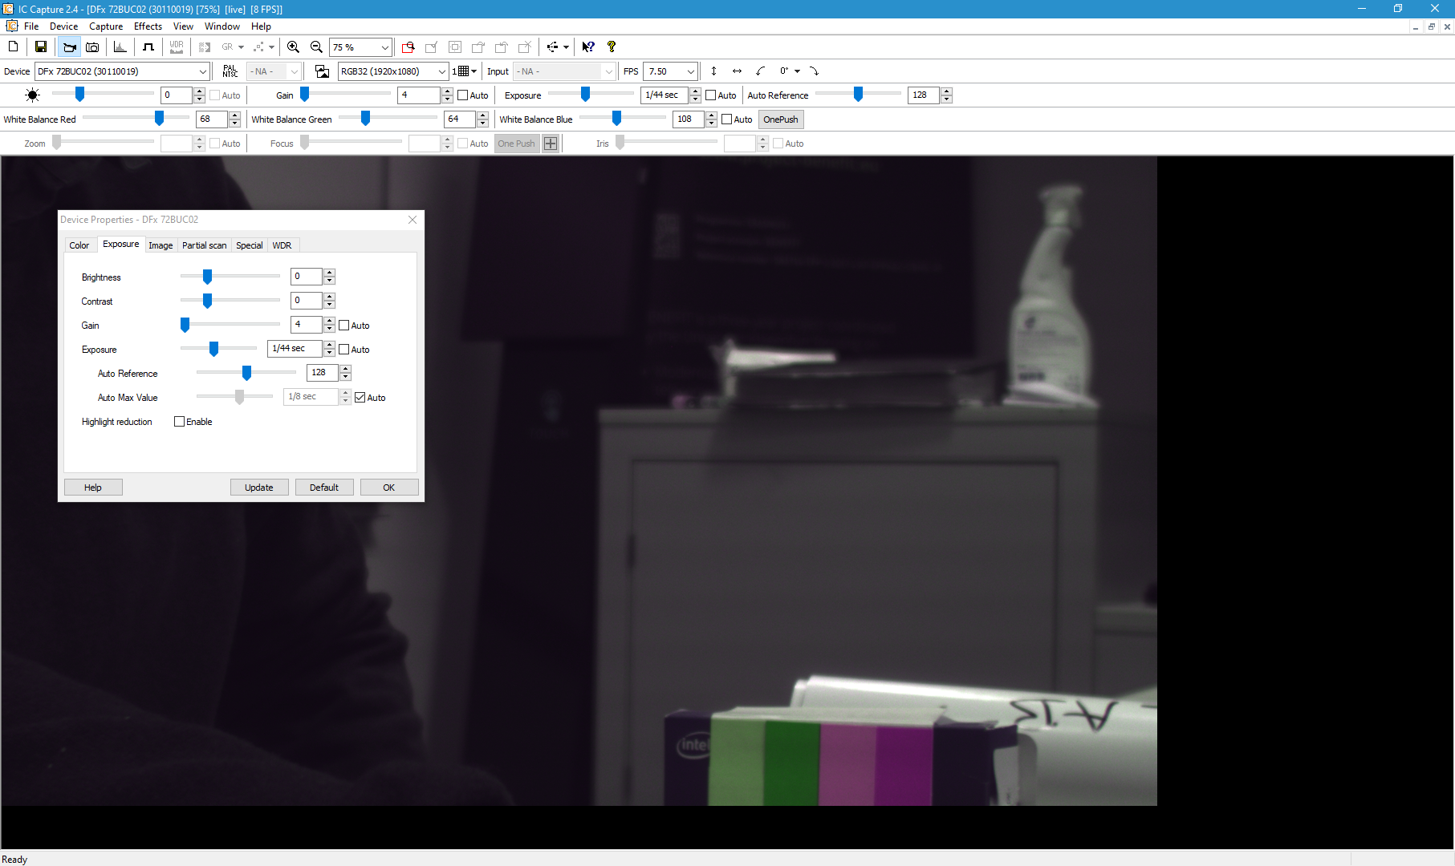

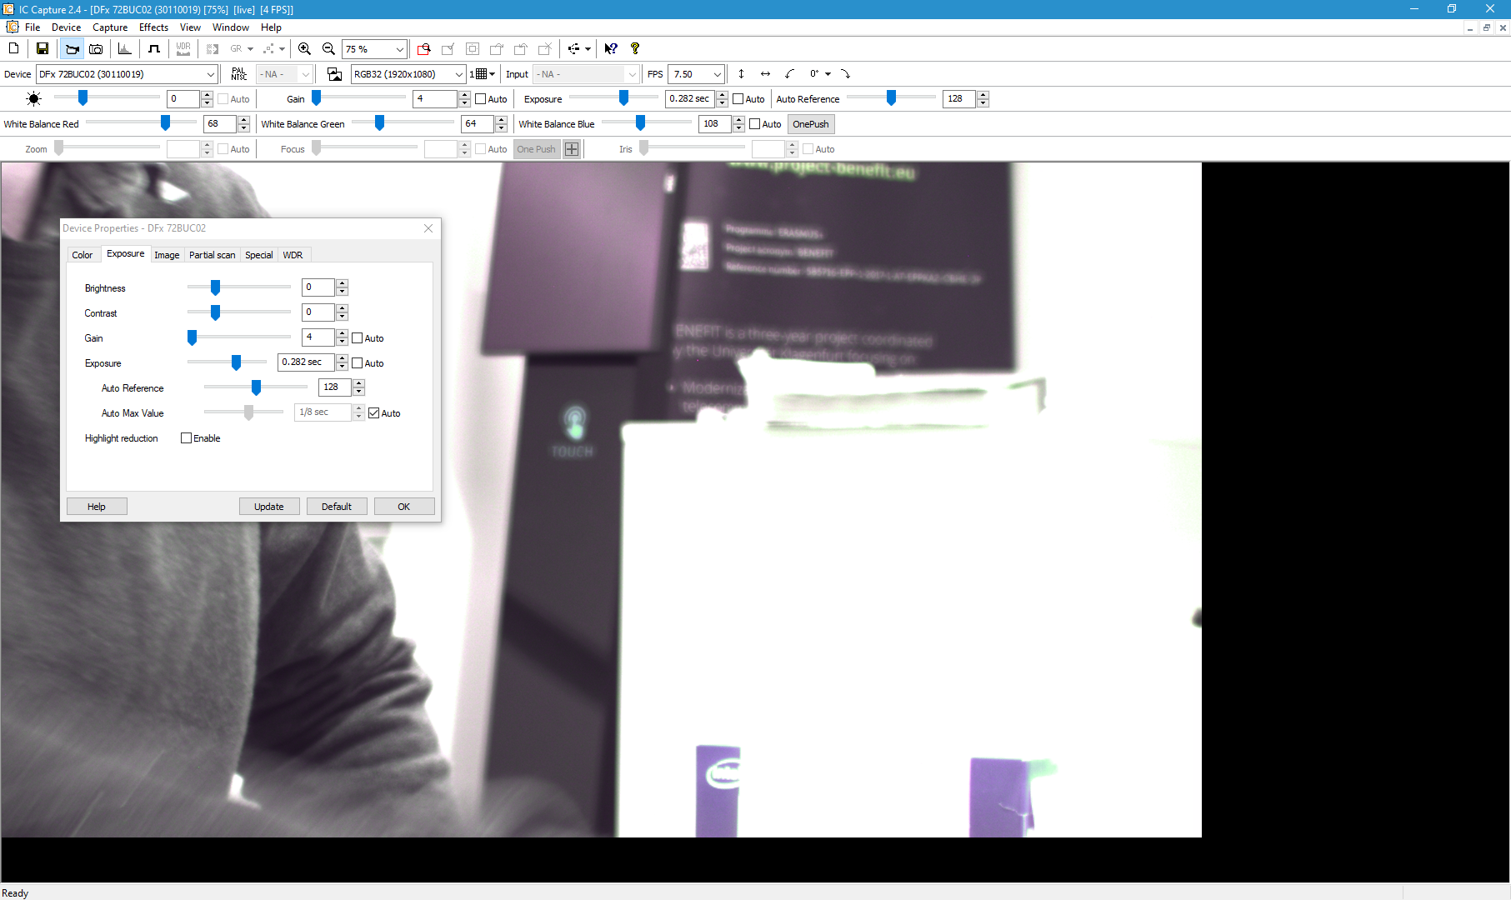

Spreminjajte Gain. Kaj pomeni ?

Ojačanje senzorja

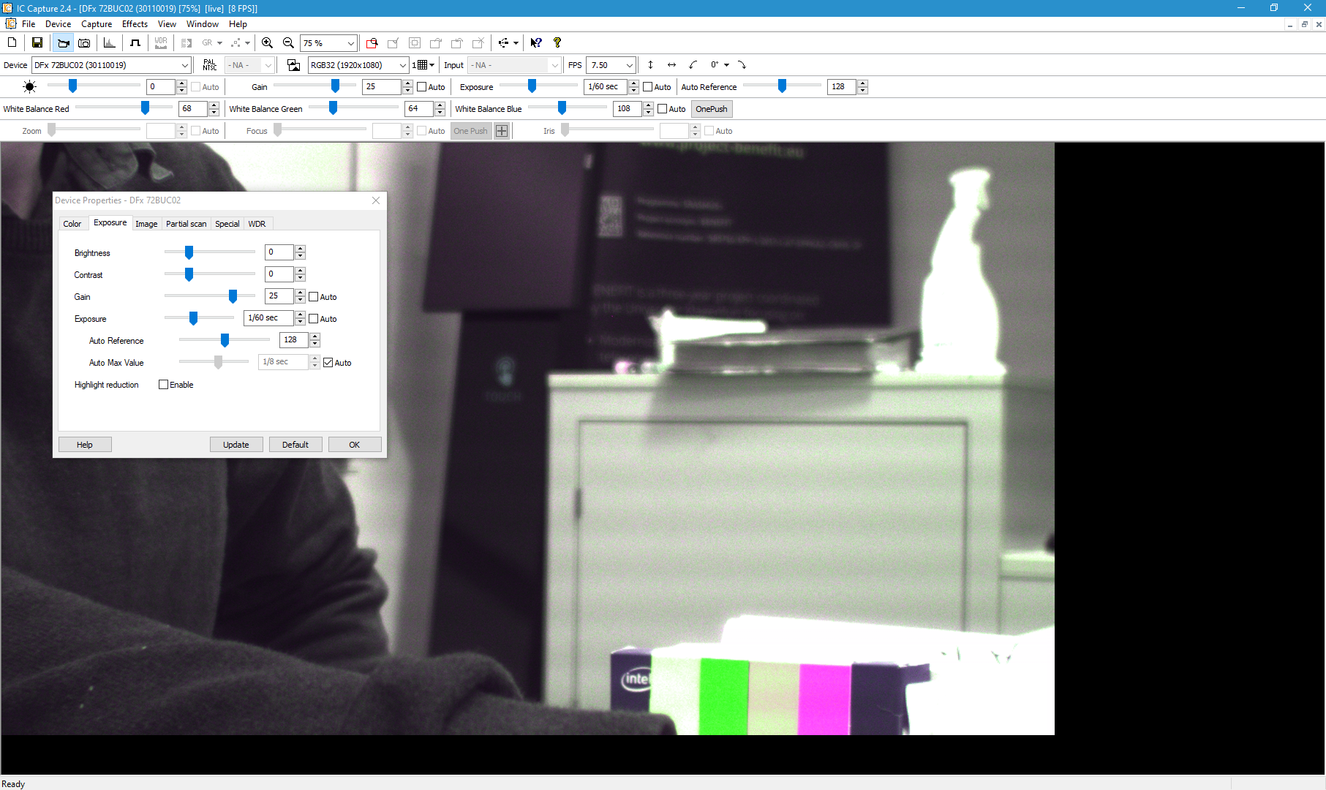

Preverite medsebojno odvisnost (delovanje) na pravilno osvetlitev senzorja : ojačanje, ekspozicija (čas) in zaslonka objektiva.

Zaslonka: odprta več svetlobe, zmanjšamo čas in ojačanje

Brightness, contrast: ali kaj vplivata na dejansko osvetlitev senzorja, oziroma kako spreminjata zajeto sliko.

Spreminjata le svetlost in kontrast že zajete slike.

Vstavi tudi primere nastavitev osvetlitve: slika s kamere, histogram, nastavitve ekspozicije (screenshot).

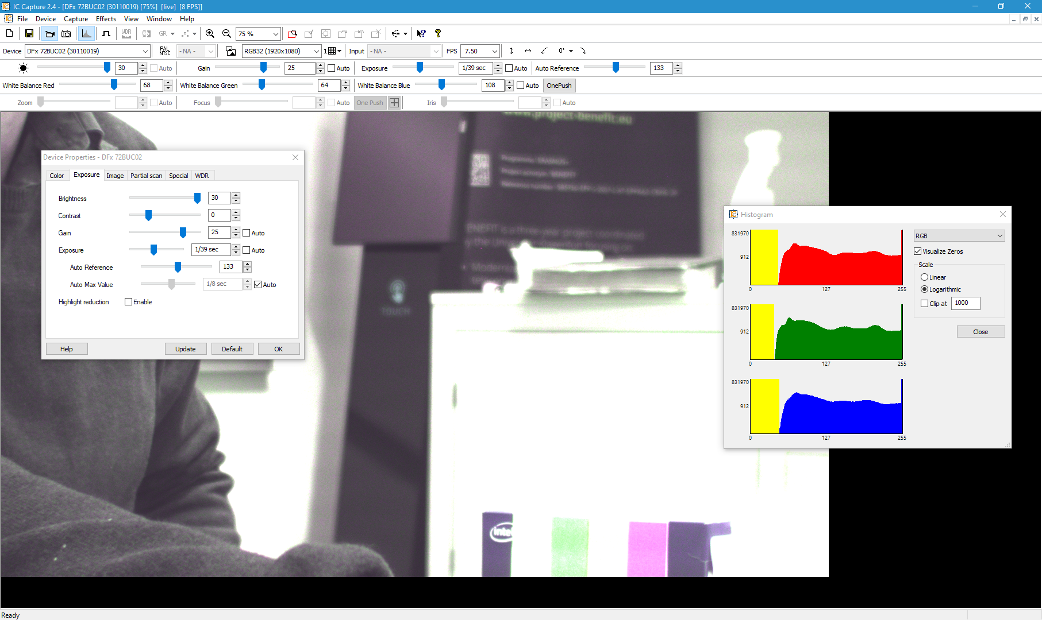

## Nastavitve slike

Preveri delovanje nastavitev v Device Properties, zavihku Image, ki so na voljo. Zajemi primere slik z različnimi nastavitvami, in vstavi v poročilo. Opiši kako vpliva nastavitev.

Sharpness:

Izostritev robov

Gamma:

Posvetlitev-potemnitev

Denoise:

Odstr. Šuma z glajenjem

# Parametri kvalitete slike

Z zajemom testnih slik preverite, kako nastavitve senzorja in optike vplivajo na kvaliteto zajete slike.

## Meritev ločljivosti

Zajemite sliko testne karte ločljivosti, na taki razdalji, da bo karta obsegala celotno sliko. Zajemite pri minimalnem ojačanju, ter pri maksimalnem ojačanju. Shranite brezizgubno (bmp, tiff).

V Photoshopu preglejte sliko in odčitajte številko, kjer se še ločijo ožajoče se vertikalne in horizontalne črtice.

Izmerjena horizontalna ločljivost :

Izmerjena vertikalna ločljivost:

Teoretična ločljivost :

## Šum slike v odvisnosti od ojačanja

Zajemite testne slike sivih kvadratov pri različnih nastavitvah ojačanja.

Ojačanje nastavljajte od min. do max, vsaj 5 stopenj. Čas oziroma zaslonko prilagodite, da bo slika srednje svetla (opazujte histogram). Ostrino slike malo zameglite (obroček fokus).

Zajete slike shranite brezizgubno (Bmp, Tiff).

V Photoshopu odprite slike in izmerite povprečje in standardno deviacijo področja znotraj sivega kvadrata (v vsakem barvnem kanalu posebej). Izračunajte razmerje Stdev/Mean kot merilo šuma slike..

|  |  |  |  |  |
| --- | --- | --- | --- | --- |
| Slika | Ojačenje | Šum: Std/Mean Red | Green | Blue |
|  |  |  |  |  |
|  |  |  |  |  |
|  |  |  |  |  |
|  |  |  |  |  |
|  |  |  |  |  |

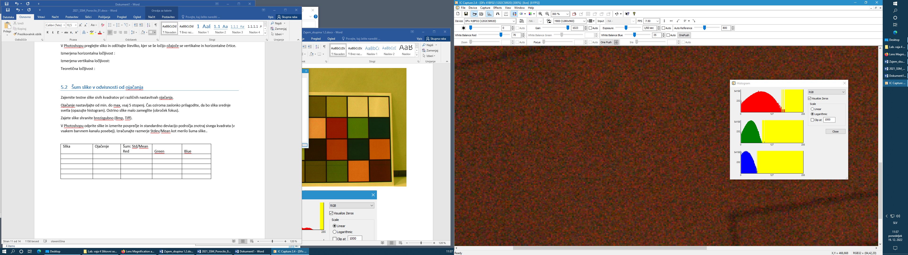

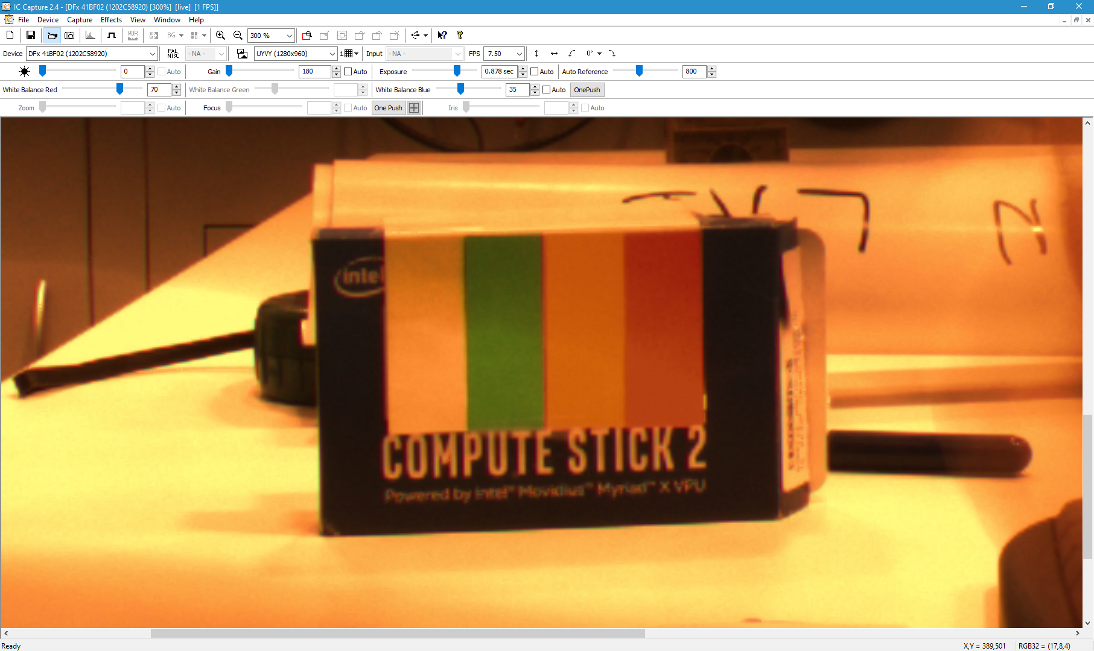

Vsi piksli so približno enaki.a

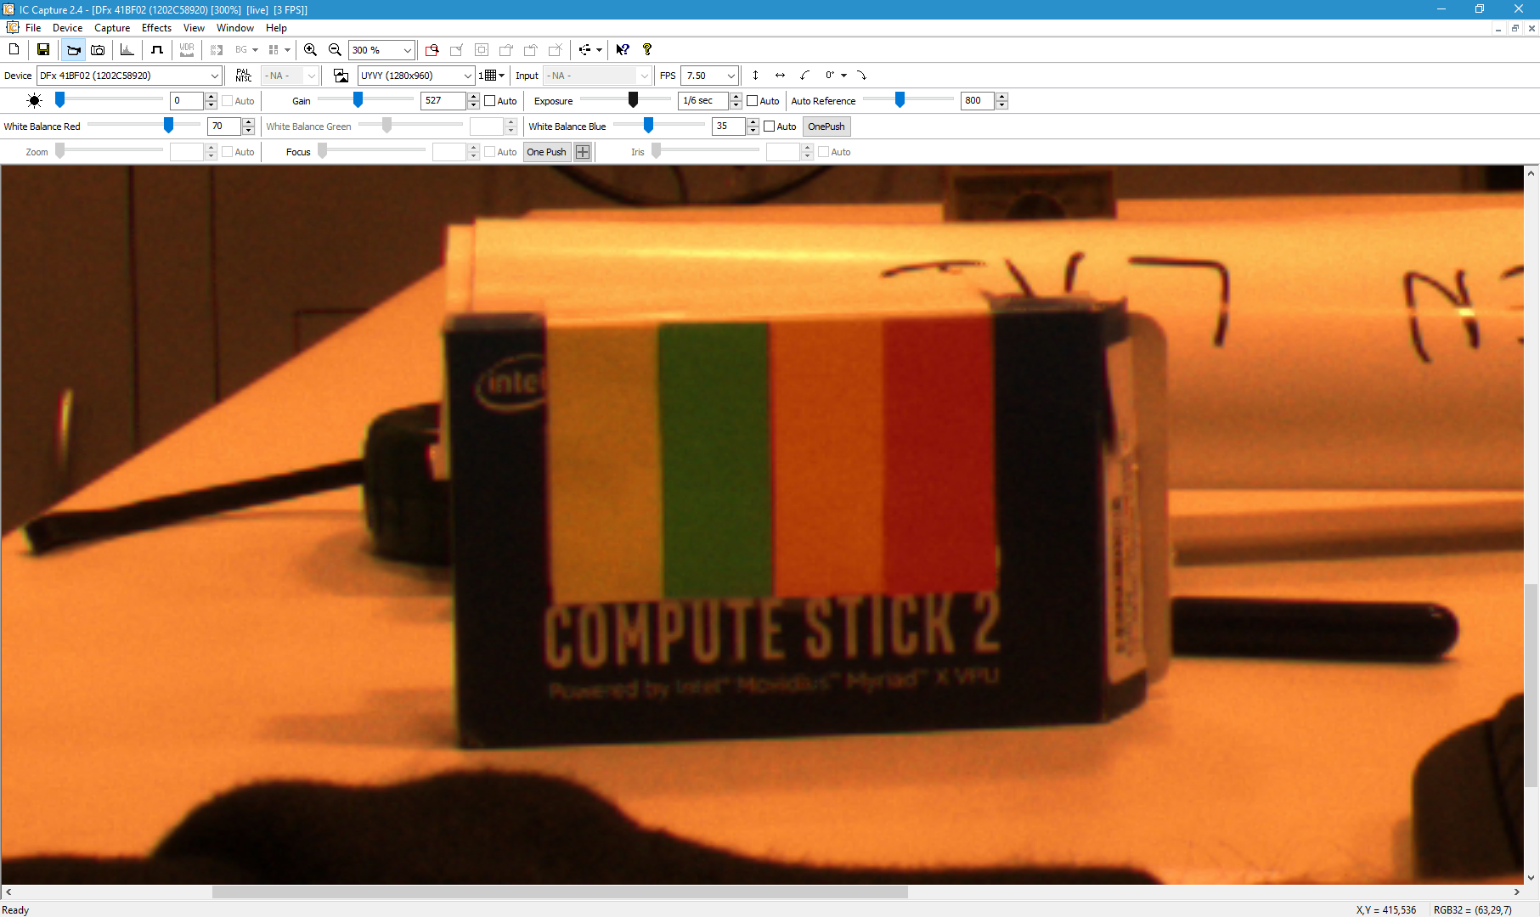

Srednje ojačanje – še vedno vidimo šum

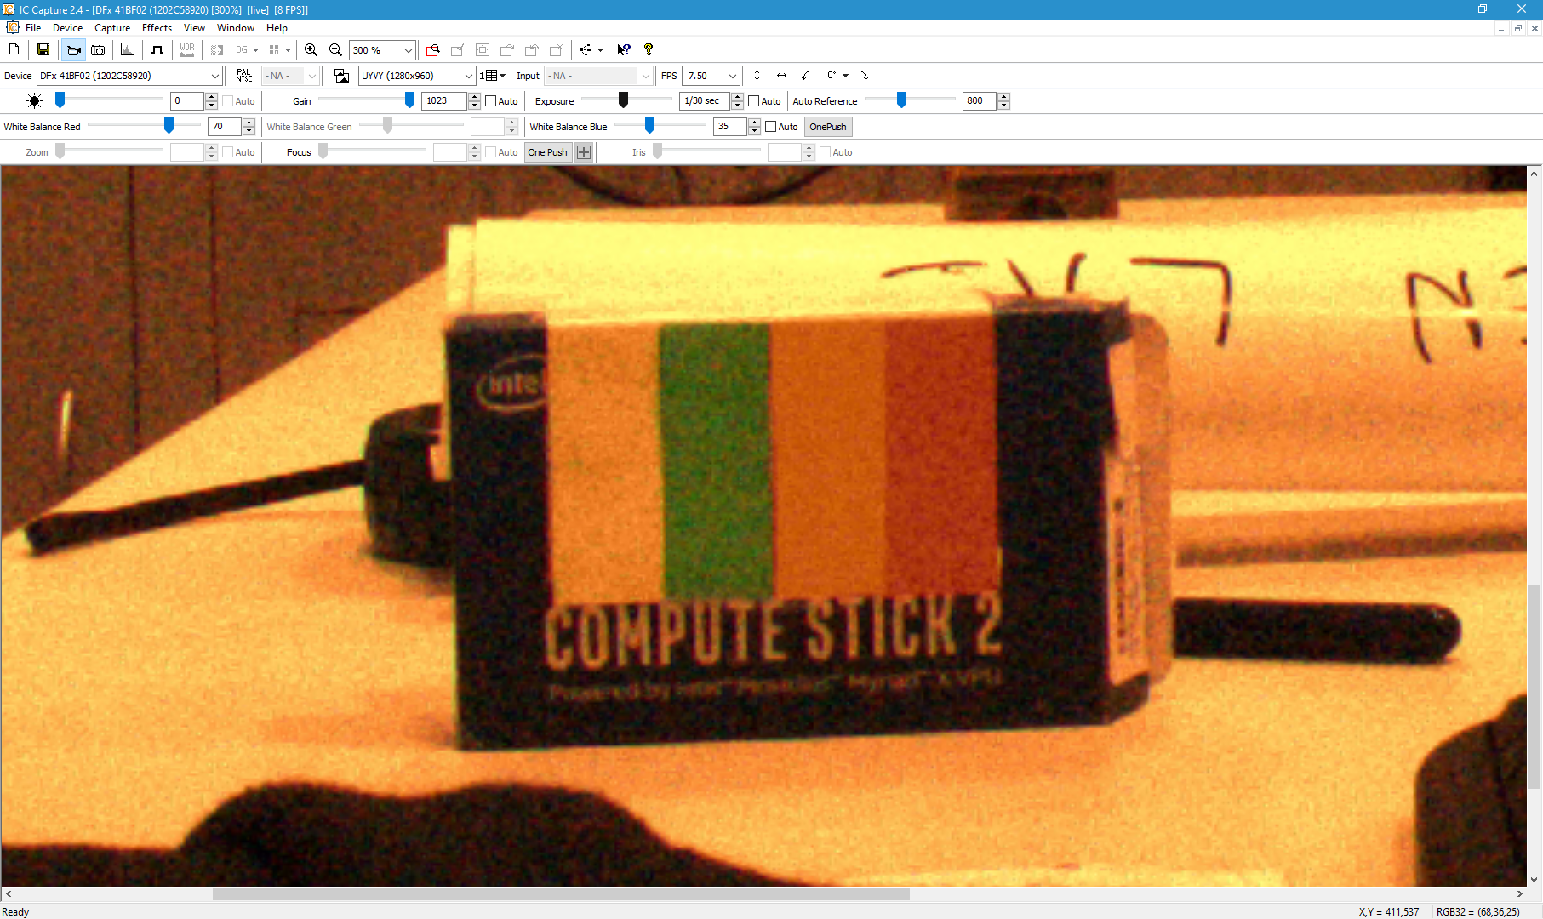

Spodanja slika prikazuje maksimalno ojačanje (velika razlika med sosednjimi piksli – velik šum)

## Vzorec fiksnega šuma

Posnemite vzorec fiksnega šuma senzorja.

Navodilo: zaslonko popolnoma zaprite, ojačanje na maksimum. Nato povečujte čas (exposure) od krajših do dolgih vrednosti čez 1 sekundo.

Opazujte posamezne piksle pri veliki povečavi, zajemite barvno sliko (RGB) ter sliko v načinu Y800 (črno belo) z vzorcem šuma.

Odprite malo zaslonko in opazujte sliko.

Kaj predstavlja fiksen šum, ali se spreminja s časom ali z vpadno svetlobo.

V načinu Y800 vključite Debayering ikono in preizkusite različne nastavitve izračuna barv (Nearest color, bilinear, edge).

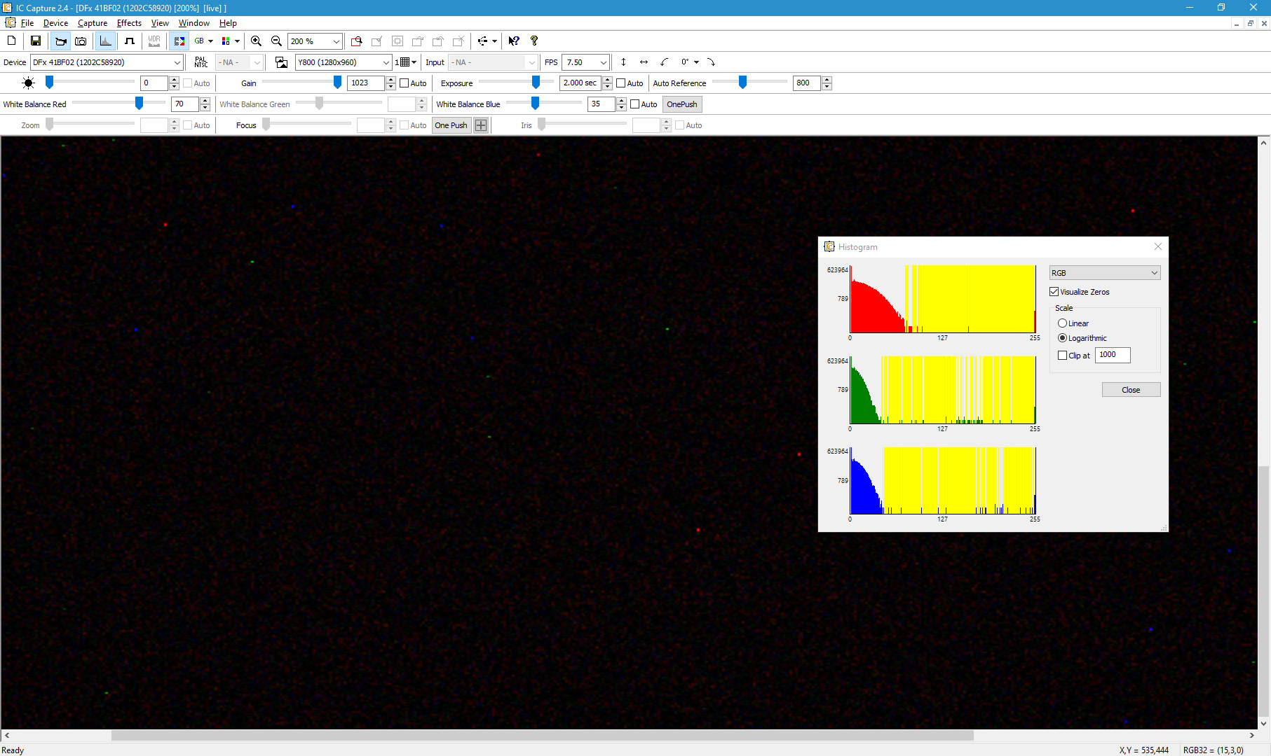

## Zajem in popačenje gibajočih se objektov (dodatno)

Pri različnih ekspozicijah (času) zajemite sliko objekta v gibanju. Gain naj bo nastavljen avtomatsko, oziroma ročno tako, da bo slika vedno enako svetla. Kako vpliva čas ekspozicije?

Daljši je čas osvetljevanja bolj so zamegljeni objekti v gibanju.

Zajemite gibajoči se svinčnik ali ravnilo, ki ga nihamo z roko (npr. gor-dol), na manjši razdalji (0.5-1m). Spreminjajte čas (ekspozicijo) in zapišite opažanja (npr. ostrina detajlov, zameglitev, ostala popačenja)

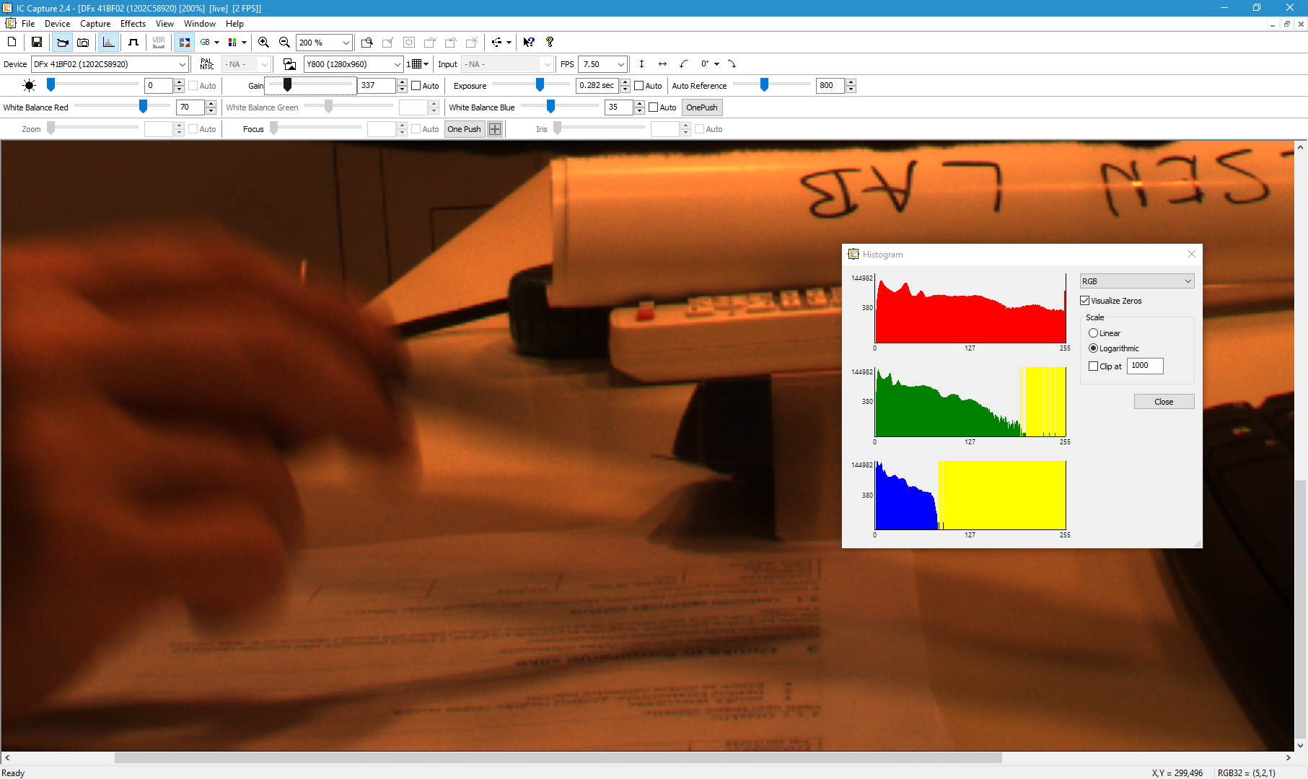

Global shutter

Ponovite s kamero drugega tipa. Kako vpliva način zaklopa (Rolling shutter, global shutter). Kakšna popačenja vnaša rolling shutter pri gibajočem se objektu (primer) ?

Rolling shutter zajame vrstice v različnih časih in popači obliko gibajočih objektov.